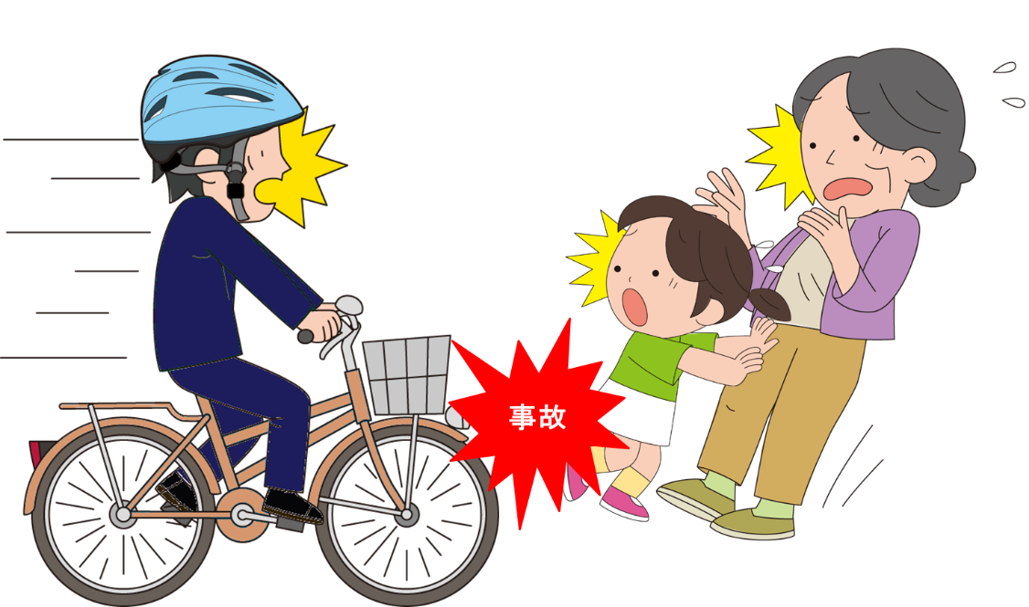

**事故が起きた時のことを考えてみましょう**

① いつ（月日・何曜日・何時ごろ）：

② どこで（場所は）：

③ だれが：加害者は自分

④ だれに（被害者は）：

⑤ 事故状況（事故の内容・けが人は）：

⑥ 事故原因（なぜ事故が起こってしまったのか）：

⑦ 事故の影響（誰にどのような影響を与えますか）：

会社・上司・同僚・顧客・家族・被害者・被害者家族　等

**トラフィック・アクシデント・ストーリー**



ワークシート